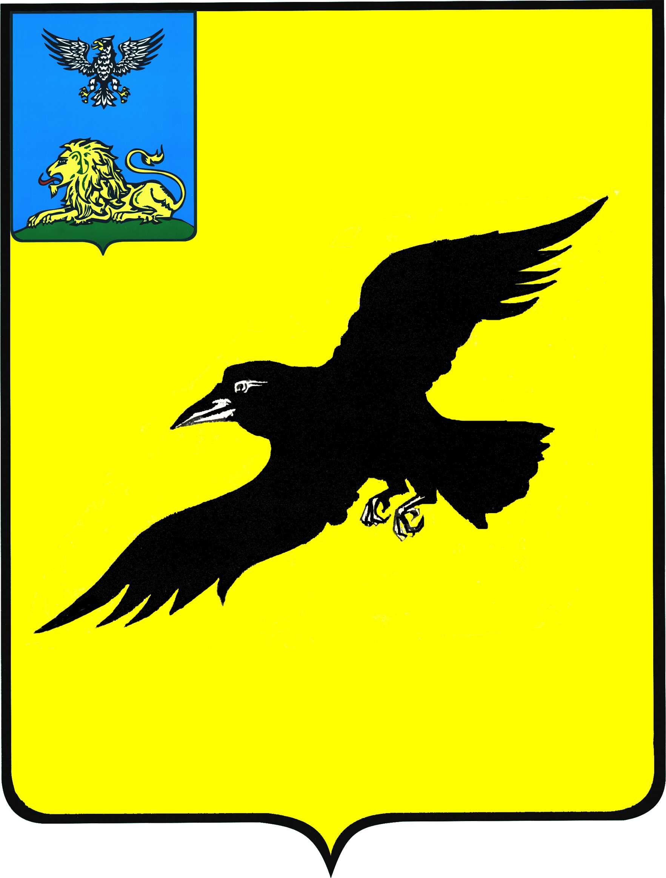

**Б е л г о р о д с к а я о б л а с т ь**

**АДМИНИСТРАЦИЯ**

**ГРАЙВОРОНСКОГО МУНИЦИПАЛЬНОГО ОКРУГА**

**БЕЛГОРОДСКОЙ ОБЛАСТИ**

ПОСТАНОВЛЕНИЕ

**Грайворон**

**17 января 2025 года № 33**

|  |
| --- |
| **О признании утратившим силу постановления администрации Грайворонского городского округа**  **от 13 февраля 2020 года № 94** |

В целях приведения нормативным правовых актов администрации Грайворонского муниципального округа в соответствие с действующим законодательством **п о с т а н о в л я ю:**

1. Признать утратившим силу постановление администрации Грайворонского городского округа от 13 февраля 2020 года № 94   
«Об утверждении положения о порядке осуществления денежных выплат старостам сельских населенных пунктов Грайворонского городского округа».

2. Опубликовать настоящее постановление в газете «Родной край», сетевом издании «Родной край 31» (rodkray31.ru), разместить на официальном сайте органов местного самоуправления Грайворонского муниципального округа (grajvoron-r31.gosweb.gosuslugi.ru).

3. Настоящее постановление вступает в силу со дня его официального опубликования.

|  |  |
| --- | --- |
| **Глава администрации** | **Г.И. Бондарев** |